- Truy cập vào Expense Management System và chọn Purchase Requisition
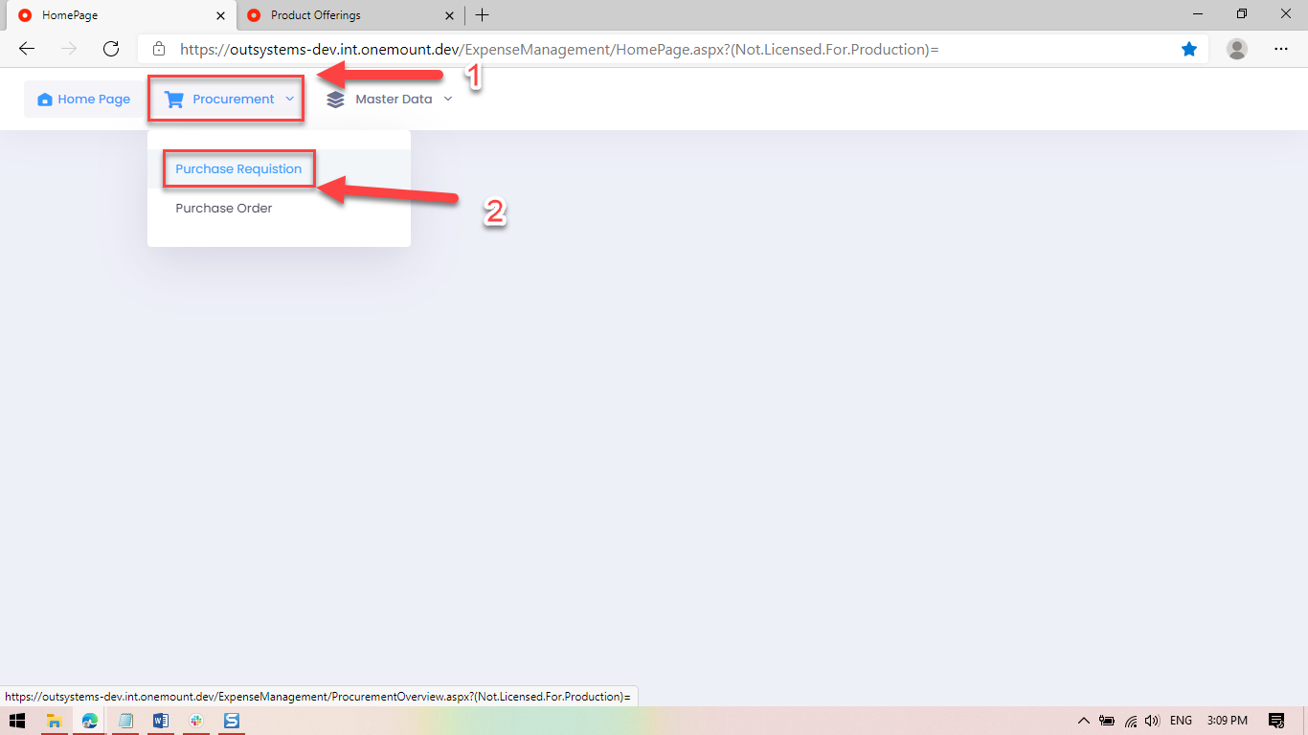
- Tạo Purchase Requisition
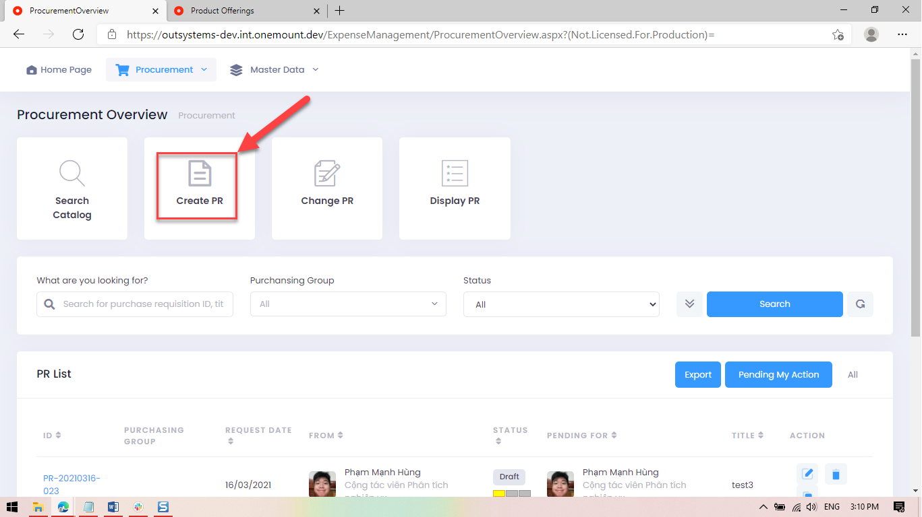

- Thêm Chi Tiết Vào Purchase Requisition
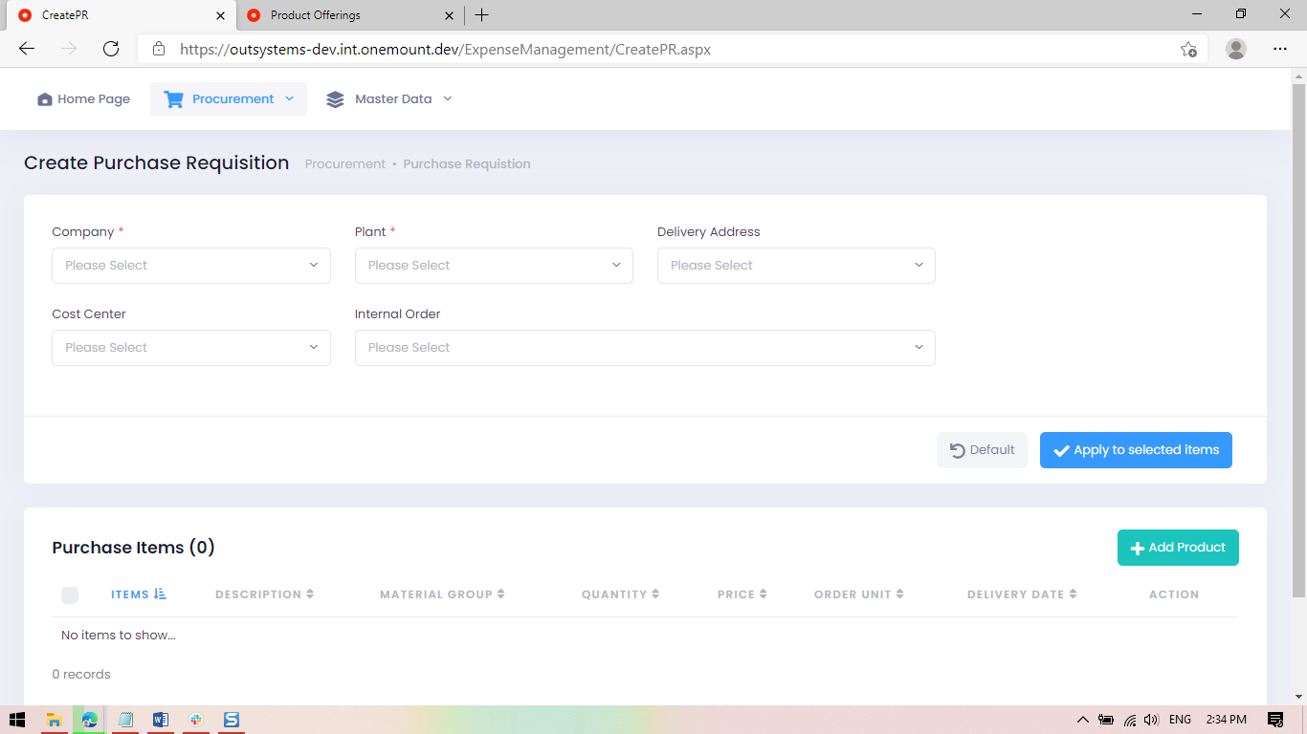
- Thêm sản phẩm vào Purchase Requisition
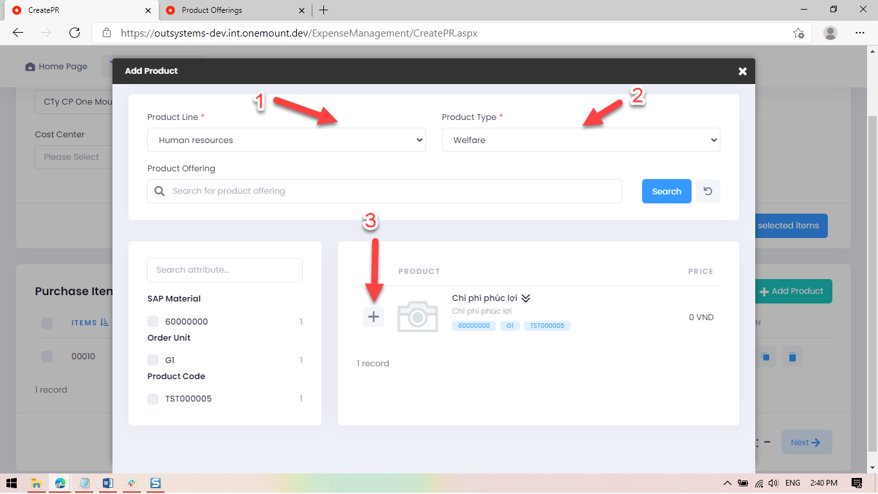

- Sửa giá sản phẩm trên 200,000,000 VND
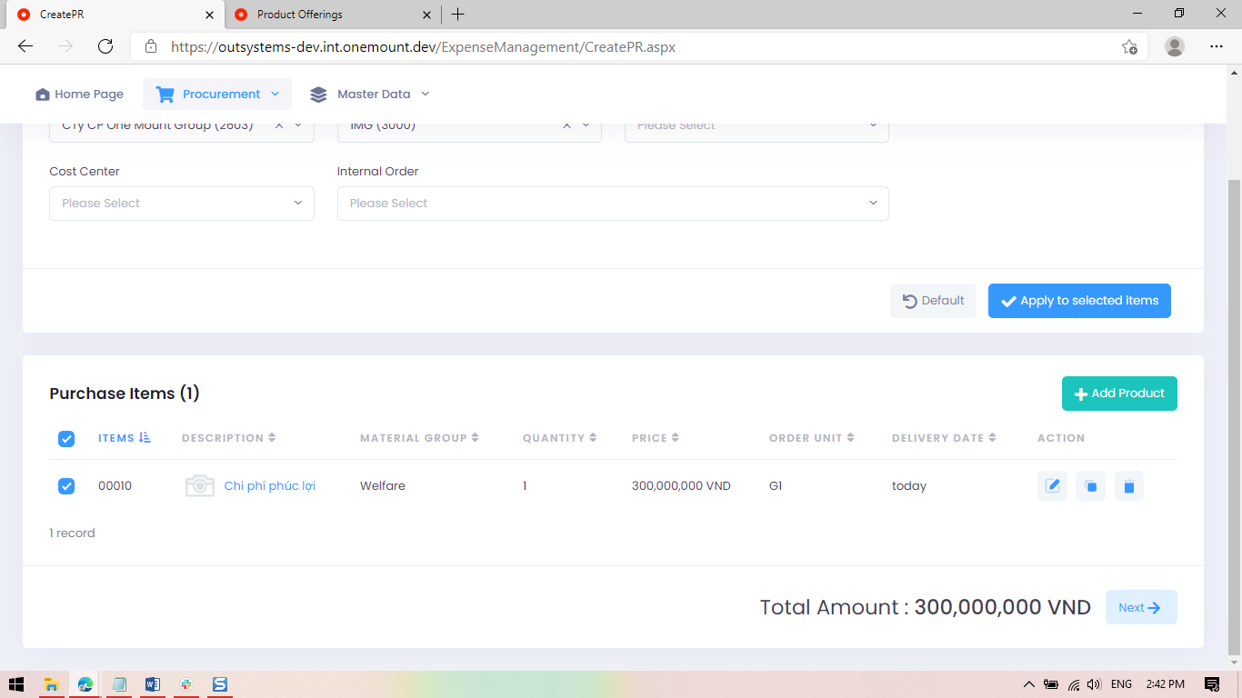

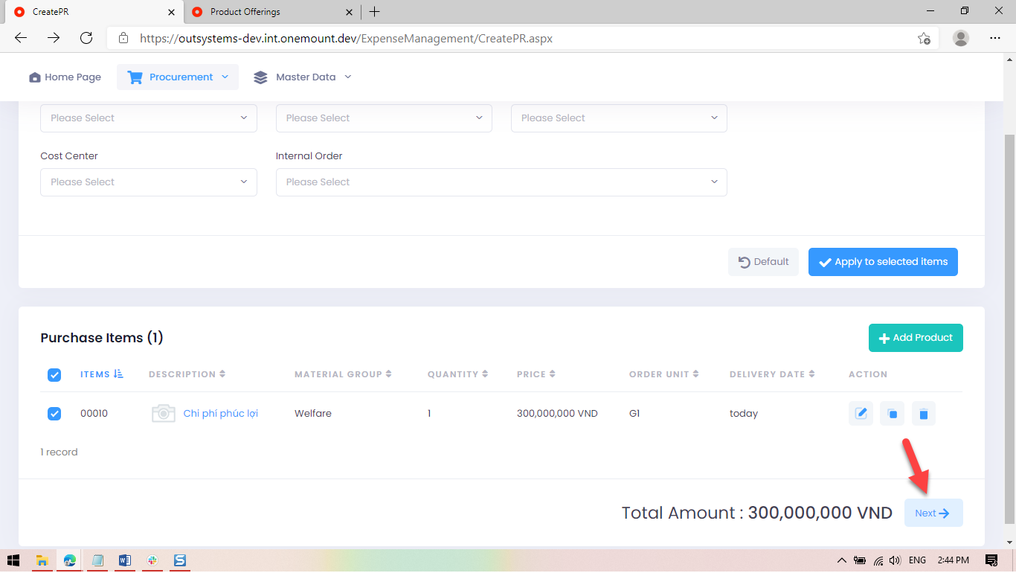

- Nhập Title và Budget Proposal
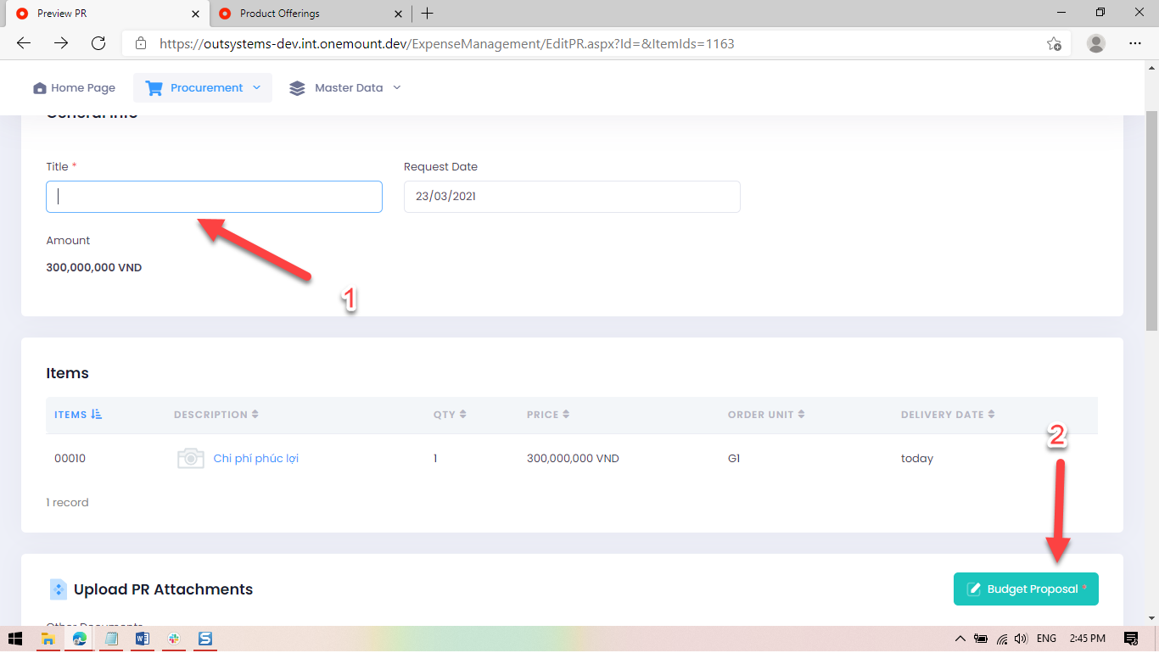

- Nhập các thông tin bắt buộc của Budget Proposal
(*): Chi tiết Mapping field of Budget Proposal
 | Field name | Diễn giải | User confirm | Mandatory
1 | Budget proposal number | Số tờ trình | Input | *
2 | Document date | Ngày lập tờ trình | Input | *
3 | Project name | Tên gọi dự án mua sắm ngắn gọn | Input | *
4 | Budget Amount | Ngân sách dự kiến | Get from PR when PR submited
5 | Commitment Item | Mã chi phí | Get from PR when PR submited
6 | SAP Purchase Requisition No | Mã PR SAP | Get from PR when PR submited
7 | Fund center | Đơn vị chịu chi phí và tỷ lệ phân bổ chi phí
 | Fund center |  | Get from PR when PR saved | *
 | Rate |  | Input(Default: 100%) | *
8 | Delivery/ Implementation date | Kế hoạch thự hiện | Choose Calendar or Input | *
 | From date | 1.6.1 Thực hiện từ ngày | Choose Calendar or Input | *
 | To date | 1.6.2 Thực hiện đến ngày | Choose Calendar or Input | *
9 | Special proposal | Đề xuất ngoại lệ | Input
10 | The necessary of Investment | Sự cần thiết đầu tư | Attachment | *
11 | List of Purchased Item/ Services | Danh mục hàng hóa dịch vụ | Get from PR when PR submited
 | Details of items/Service | Chi tiết danh mục hàng hóa dịch vụ (hình ảnh, bài brief, requirement...) | Attachment
12 | Implementation plan | Kế hoạch triển khai, nguồn lực và phân công nhiệm vụ | Attachment | *

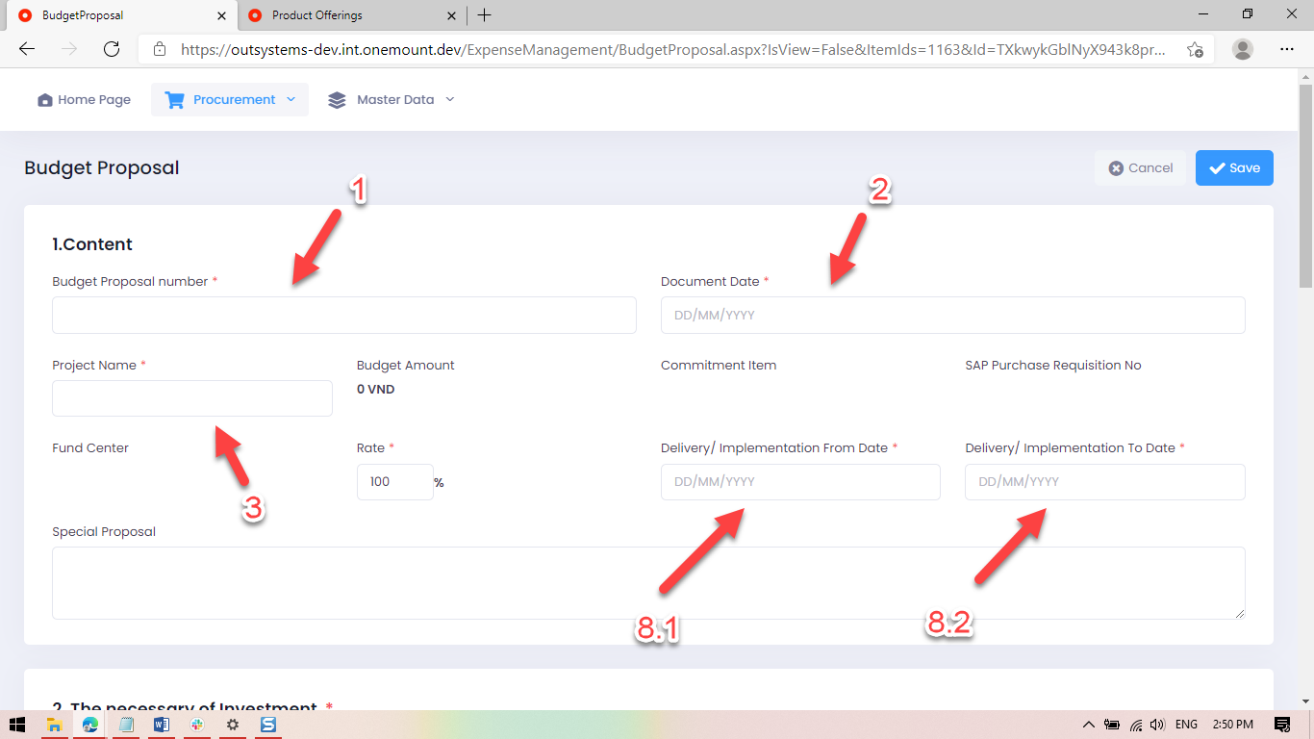

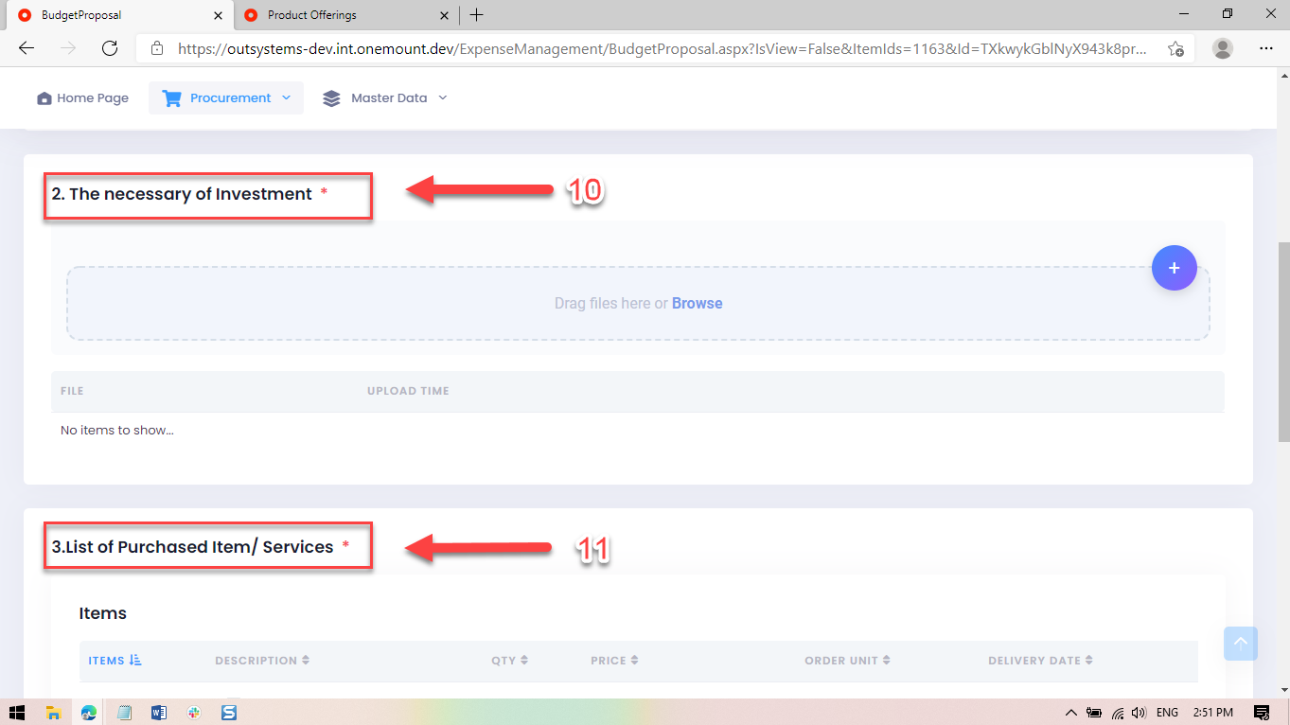
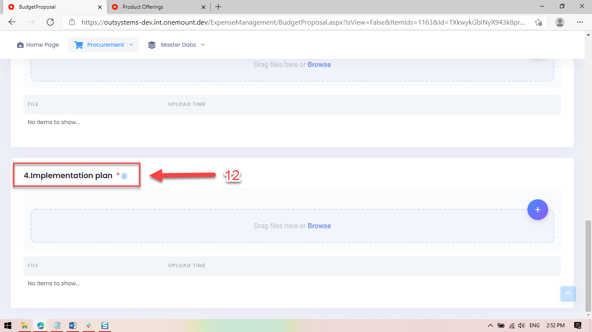
- Lưu hoặc hủy Budget Proposal
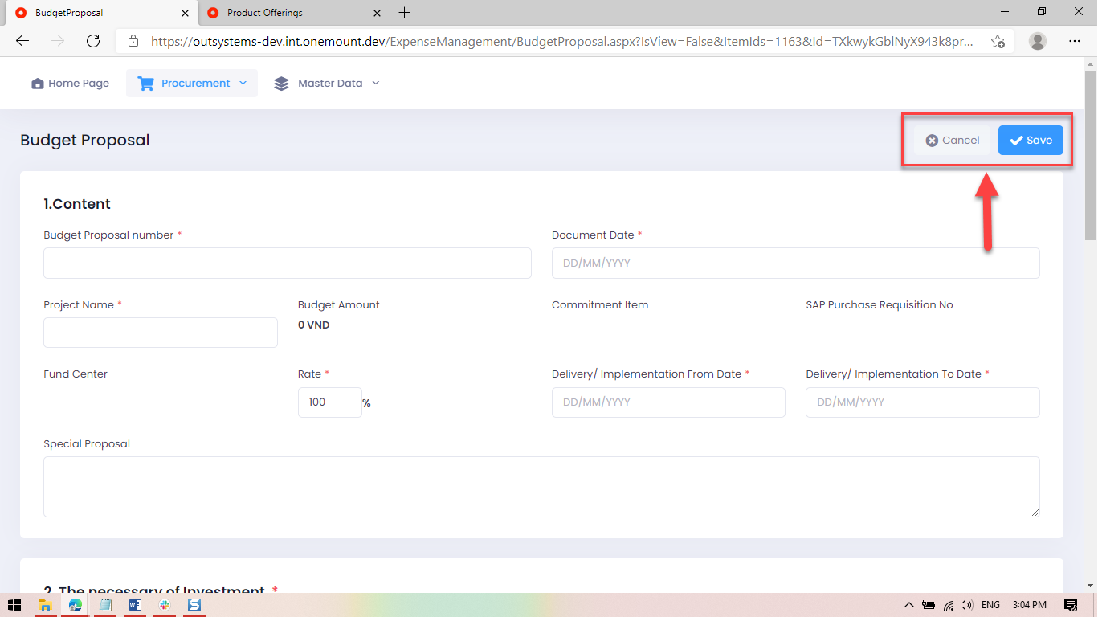
- Lưu Purchase Requisition
